

공간다원 통합 이용약관

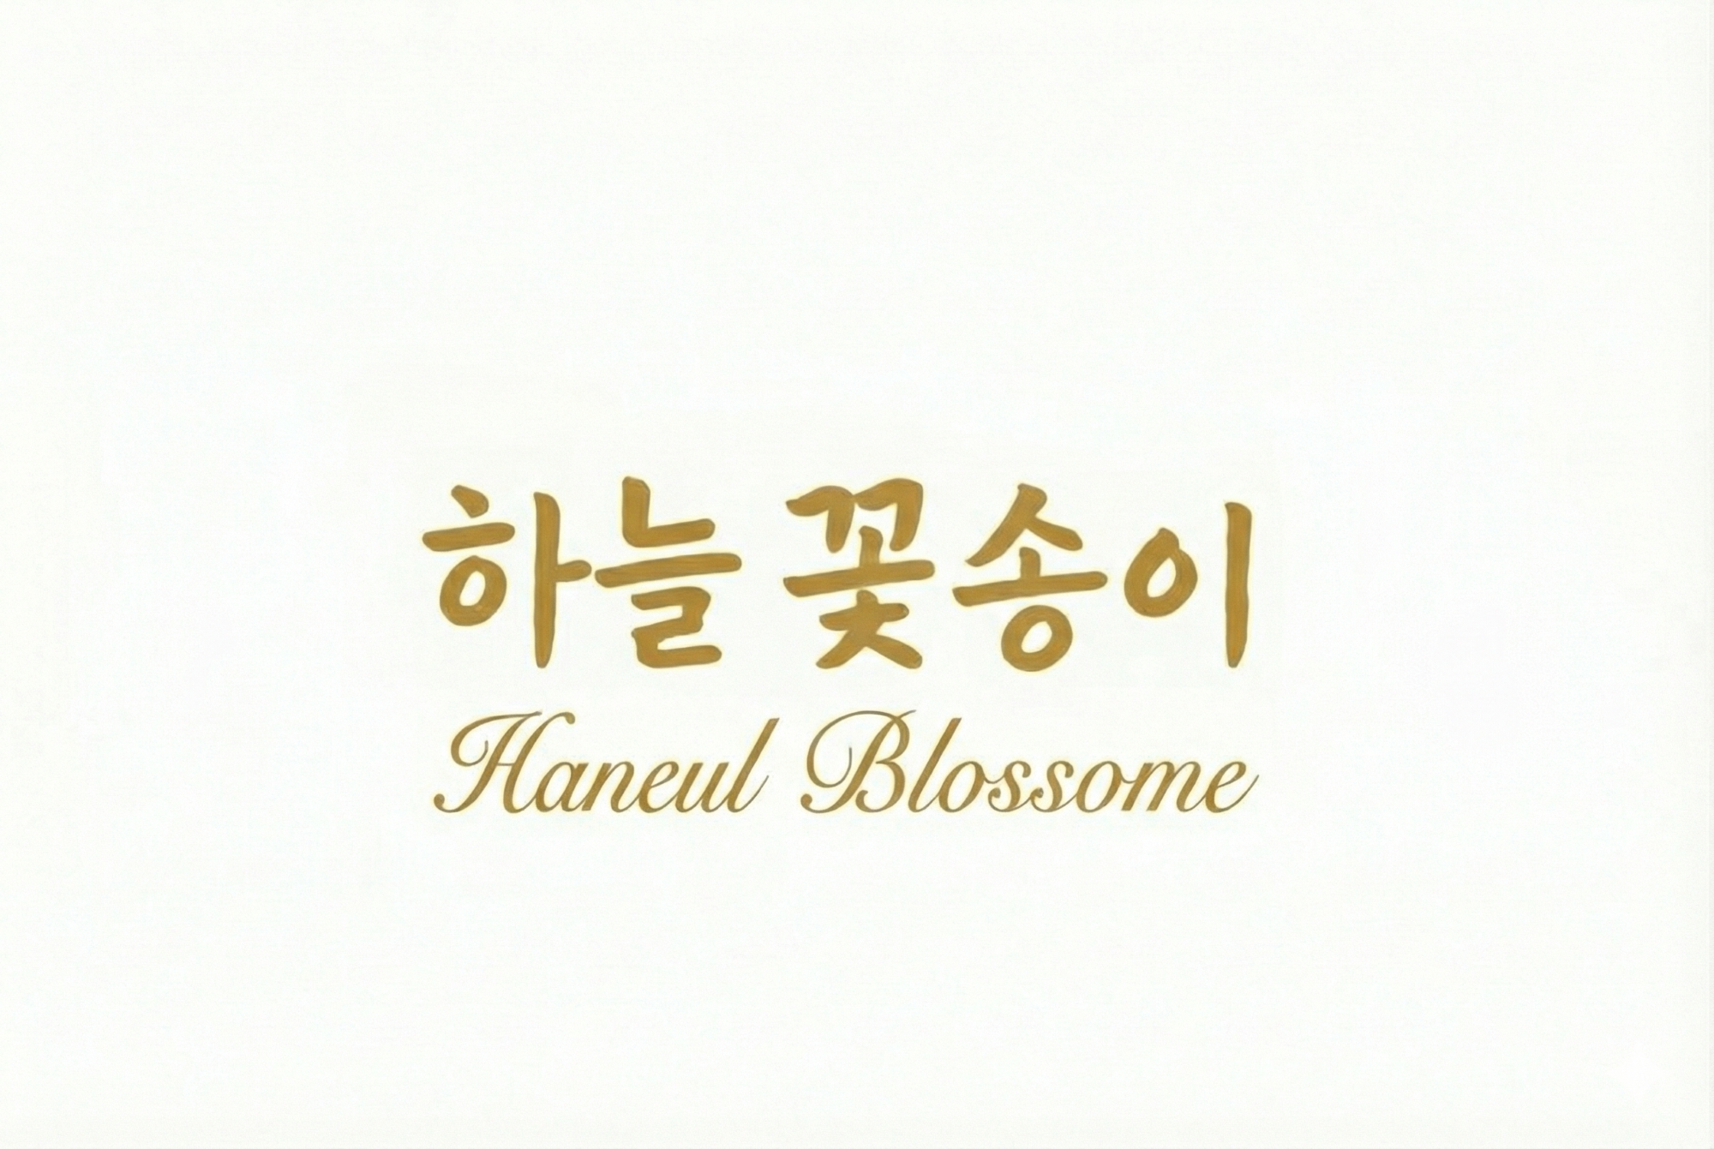

동의 일시 : [agreeDate]
[companyTitle] [companyName] / [businessNo]
[Representative] [representativeName] (인/서명)

제1조 (목적)
본 약관은 개인사업자 공간다원(이하 “사업자”)이 운영하는 플랫폼 “하늘꽃송이(HANEUL BLOSSOM)”(이하 “플랫폼”)를 통해 제공되는 정보 중개 서비스 및 관련 부가 서비스의 이용과 관련하여, 사업자와 회원 간의 권리, 의무 및 책임사항을 규정함을 목적으로 합니다.
제2조 (용어의 정의)
본 약관에서 사용하는 용어의 정의는 다음과 같습니다.
- $T_{pay}$ (결제 기산점): 유가족 회원과 상조회사 회원의 정보 이용료 결제가 모두 승인된 시점으로, 서비스 제공의 개시 및 모든 단계별 자동화 로직의 기준점을 의미합니다.
- 보안 채팅방: 정규표현식(Regex) 기반 마스킹 기술이 적용된 플랫폼 내 통신 채널로, $T_{pay}$ 확정 전 개인정보 유출을 차단하는 환경을 의미합니다.
- 리워드(Reward): 특허 로직에 따라 이용자가 일정 기간 내 리뷰 작성을 완료할 경우 정보 이용료의 50%를 환급해 주는 포인트를 말합니다.
제3조 (서비스의 내용 및 특허 로직 적용)
사업자는 특허 명세서에 기재된 다음의 지능형 자동화 서비스를 제공합니다.
- 양방향 결제 기반 매칭: 유가족의 선결제와 상조회사의 후행 결제가 모두 완료되어야 상호 식별 정보가 공개됩니다.
- 실시간 마스킹 보안: $T_{pay}$ 이전 채팅창 내 연락처, 이메일 등의 패턴을 Regex 엔진이 실시간 탐지하여 마스킹 처리합니다.
- 단계별 자동 알림 서비스: $T_{pay}$ 확정 후 4일 차 및 6일 차에 시스템에 의한 자동 알림(리뷰 독려 및 완료 예고)을 전송합니다.
제4조 (이용요금 및 $T_{pay}$ 확정)
- 유가족과 상조회사 양측의 결제가 모두 완료된 시점($T_{pay}$)에 정보 제공 서비스가 완료된 것으로 간주합니다.
- 이는 「전자상거래법」 제17조 제2항 제5호에 따른 ‘디지털 콘텐츠의 제공이 개시된 경우’에 해당하며, $T_{pay}$ 확정 즉시 연락처 정보가 공개되므로 원칙적으로 청약철회가 제한됩니다.
제5조 (자동 계약 완료 및 정산)
- 자동 완료 (Batch): $T_{pay}$ 확정 시점으로부터 만 6일(144시간)이 경과한 7일 차 새벽(00:00:01)에 시스템에 의해 자동으로 ‘계약 완료’ 처리가 수행됩니다.
- 자동 완료 처리 이후에는 어떠한 경우에도 결제 취소 및 환불이 불가능합니다.
제6조 (취소 및 위약금 정산)
- $T_{pay}$ 확정 후 연락처가 공개된 상태에서 일방의 사유로 취소할 경우, 제공된 정보의 자산적 가치 보전을 위해 기 납부된 정보 이용료의 50%를 위약금으로 공제합니다.
- 차등 환불 로직: 취소 원인 제공자(선제 취소자)에게는 위약금이 부과되며, 상대방에게는 이용료의 100%를 환불하여 피해를 최소화합니다.
제7조 (리워드 및 포인트 환급)
- 유가족 회원이 최초 견적 요청일로부터 15일 이내에 리뷰 작성을 완료할 경우, 사업자는 정보 이용료의 50%를 리워드 포인트로 지급합니다.
- 지급된 포인트는 부정 거래 및 금융 사고 방지를 위해 지급일로부터 90일이 경과한 시점부터 현금 인출 신청이 가능합니다.
제8조 (직거래 금지 및 패널티)
- 회원은 $T_{pay}$ 확정 전 보안 채팅방 이외의 수단으로 연락처를 교환하거나 직거래를 유도해서는 안 됩니다.
- 이를 위반하거나 정당한 사유 없이 취소를 반복하는 파트너(상조회사)는 특허 로직에 따른 모니터링을 통해 서비스 이용이 제한될 수 있습니다.

부칙
본 방침은 2026년 1월 31일부터 시행됩니다.

